【筑梦启航】安全应急学院组织2022级本科生开展入学教育系列活动（二）时间：2022-09-17
为加强新生健康第一理念和传染病防控知识的宣传教育，增强学生自我防范意识和防护能力，疏导解决新生在思想、学习、生活等方面的问题与困难，增强学生爱校荣校情感和认同融入意识，2022年9月15日下午，安全应急学院围绕“医疗卫生健康教育”“心理适应教育”“图书馆入馆教育”三个专开展专题开展新生入学教育讲座。校医院院长王永红、武汉理工大学副教授梁宇颂、图书馆东院分馆副研究馆员王春美分别为2022级新生授课。安全应急学院组织205名新生线上收看入学教育专题课程。
医疗保健卫生教育
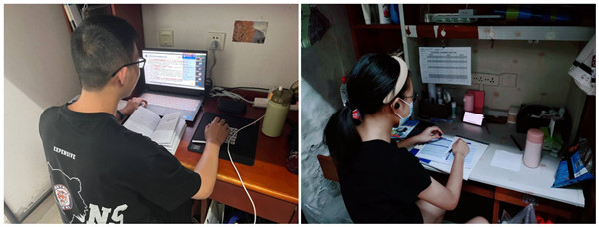
校医院院长王永红围绕“医疗保健卫生教育”主题，结合疫情防控形势，为2022级新生详细介绍了乙肝、艾滋病、新冠肺炎等一些疾病的防治办法。王永红强调，大学生平时要做到卫生习惯规范，小到每日的个人清洁大到伤病的救治，尤其认识到新冠疫情大环境下个人防护的重要性。此次医疗保健专题讲座，进一步强化了学生健康第一的理念和传染病防控知识的宣传教育，增强了学生自我防范意识和防护能力。
心理适应教育
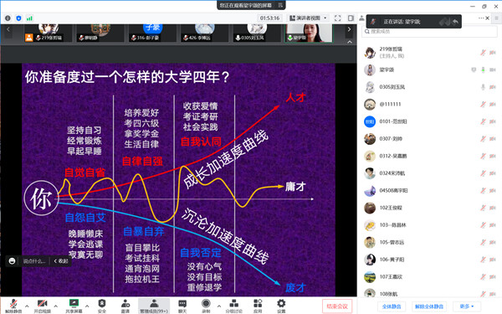
武汉理工大学副教授、注册心理师梁宇颂老师以“心理适应教育”为题展开讲座。梁宇颂老师从思想、学习、生活方面列举多种情况，系统阐述了学生从中学步入大学的心理变化特征，引导新生尽快做好角色转变，融入校园集体生活。她详细介绍了我校心理咨询室的环境、基础设施、心理导师等，鼓励同学们遇到烦恼主动前往咨询室请求帮助，并建议新生通过运动、倾诉、听音乐等方式来调剂心理状态，叮嘱同学们在认真对待学习的同时也要多多参与校园活动，尽快适应大学校园生活，做积极乐观、阳光向上的新时代青年。
图书馆入馆教育
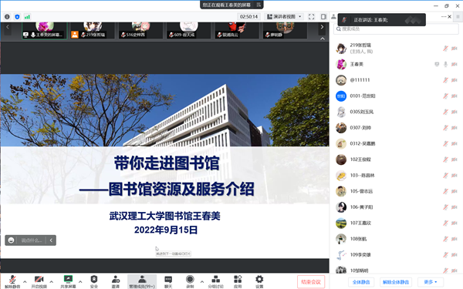
学校图书馆东院分馆副研究馆员王春美老师围绕“图书馆入馆教育”专题，带领新生线上了解武汉理工大学的四大图书馆。王春美老师向新生们详细介绍了我校图书馆各类藏书馆藏分布、如何办理图书借还、如何校外访问图书馆等，为新生讲解了电子图书的借阅方法以及常用的网上文献查阅的官网，为同学们以后入馆借阅书籍以及撰写论文提供了方便。王老师还十分热情的邀请大家去参观学习、借阅书籍。此次入馆教育讲座在同学们的心中埋下了一颗读书的种子，提高了2022级新生们借阅图书的积极性，为以后课程的学习打下了坚实基础。
此次线上入学教育专题讲座，以线课堂讲解与学生提问互动相结合的形式，为新生们尽快转变身份角色、适应大学生活提供了有力帮助，同学们纷纷表示感触颇深、收获满满。
（通讯员：张芮尧 杜奥迪 审核：王珺）

